凱麗牧場徵人啟示
- 工作地點：嘉義縣六腳鄉蒜頭村蒜頭60-13號
- 工作時間：
- 早上 5:30 - 9:30
- 下午 2:00 - 6:00

- 月薪：
- 30,000 元
- 每月休 8 天
- 勞保、健保補貼

- 我們提供：
- 員工宿舍
- 工作輕鬆，無常態性加班
- 試用期 3 個月
- 試用期結束後依工作能力調整薪水
- 工作好幫手：
- 自動化設備擠乳機器人、吸糞機 推料機。
- 小牛餵乳機器

- 聯絡資訊：
- 黃先生
- 聯絡電話：0970-620-589
凱麗牧場誠徵熱愛動物、勤奮努力的你， 加入我們的大家庭！
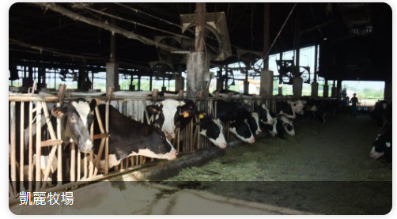
我們期待與你共創美好未來！
We are looking forward to you joining us and creating a wonderful future.

